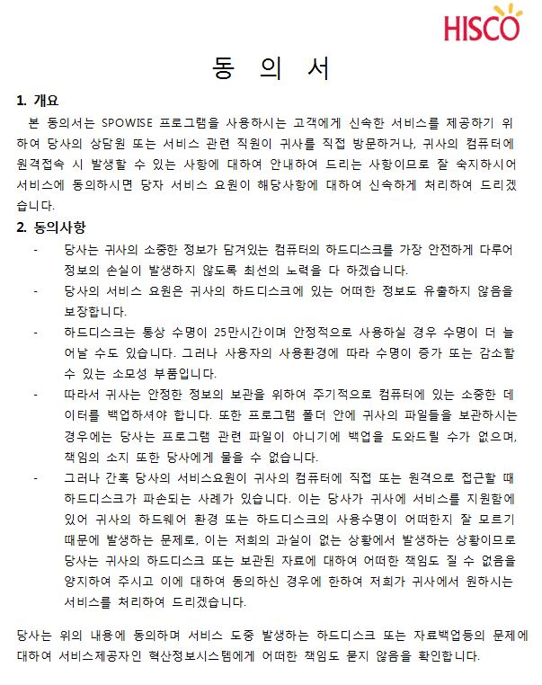
2014년 월 일
3. 고객정보

회사명 | 직 책 | 성 명 | 서 명

※ 서명란에는 꼭 담당자가 직접 출력을 하시여 서명을 하셔야 합니다.
보내실 곳 : E_mail : as@hisco.co.kr Fax : 02-323-1632 ㈜혁산정보시스템 고객지원팀

